HW3 Shape

段易非 2018010303

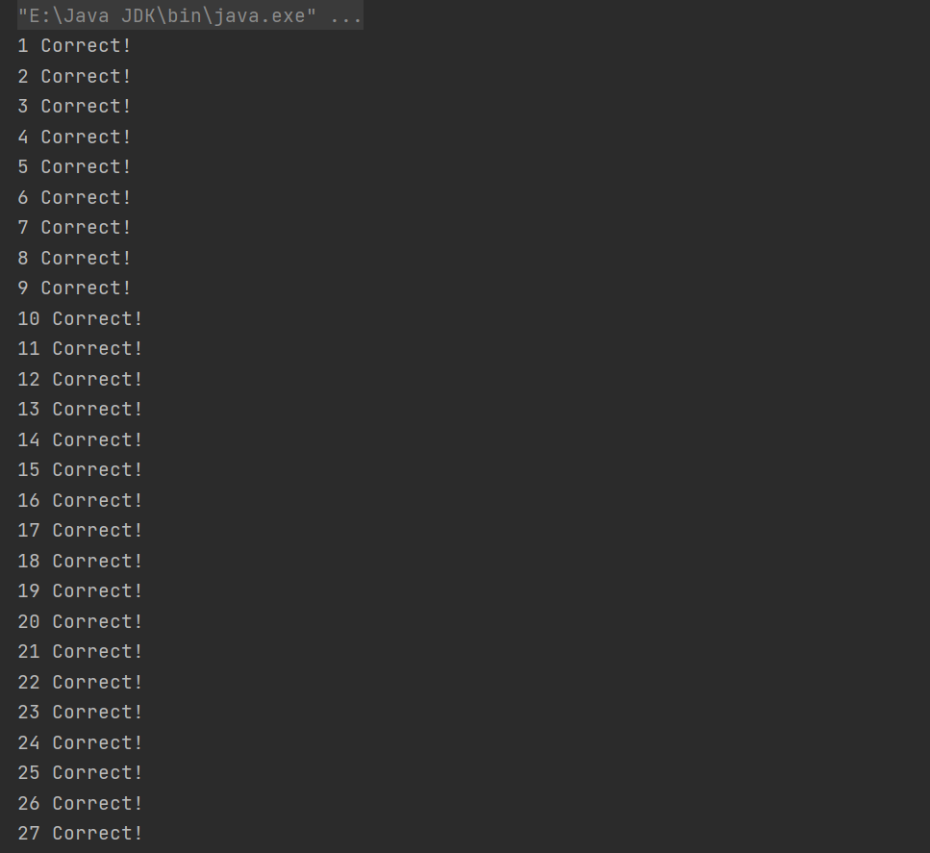

【代码实现】

1. Shape基类：公共字符串变量color来存放颜色，初始化“#”，然后按要求创建两个构造函数、getColor、setColor、isFilled、toString函数，再利用public abstract double来构建抽象函数getArea、getPerimeter。
2. Circle、Rectangle类：继承自Shape，声明private的变量来表征一维尺度（半径、宽、高），分别按要求创建三个不同的构造函数，以及get、set尺度指标的函数，再分别重写各自的getArea、getPerimter函数。
3. Square类：继承自Rectangle，声明private double的side存储边长，再写构造函数、getSide、setSide、toString等函数，为了直接使用Rectangle的面积、边长计算函数，需要在对side赋值处同时对width、height赋值。
4. Shapes类：声明Shape类数组shapelist，初始化为null，构造函数以一个Shape数组为参数，直接赋值给shapelist，getArea和getFilledArea均使用循环语句来读取数组各元素的getArea值并相加，区别在于后者要先判断元素的isFilled值是否为true。输出toString同样利用循环读取即可。

【问题解决】

1. 对于正方形Square类，由于需要使用父类Rectangle的getArea函数进行计算，因此需要在所有给side进行赋值的地方同时将width、height赋值为side，除了两个涉及side的构造函数之外，还要在setSide函数处进行同样的操作，否则会出现Square和Shapes一系列judge不正确的问题。
2. 每个类分别写成一个独立的java文件，否则访问会有问题。